Факультет Программной Инженерии и Компьютерной Техники

Лабораторная работа №7

Вариант 26257

Выполнил:

Шмунк Андрей Александрович

Группа P3108

Проверил:

Преподаватель программирования

Харитонова Анастасия Евгеньевна

Содержание

Текст задания 3

Диаграмма классов разработанной программы 4

Серверное приложение 4

Клиентское приложение 4

Исходный код программы 4

Выводы по работе 5

# Текст задания

Доработать программу из лабораторной работы №6 следующим образом:

1. Организовать хранение коллекции в реляционной СУБД (PostgresQL). Убрать хранение коллекции в файле.
2. Для генерации поля id использовать средства базы данных (sequence).
3. Обновлять состояние коллекции в памяти только при успешном добавлении объекта в БД
4. Все команды получения данных должны работать с коллекцией в памяти, а не в БД
5. Организовать возможность регистрации и авторизации пользователей. У пользователя есть возможность указать пароль.
6. Пароли при хранении хэшировать алгоритмом MD5
7. Запретить выполнение команд не авторизованным пользователям.
8. При хранении объектов сохранять информацию о пользователе, который создал этот объект.
9. Пользователи должны иметь возможность просмотра всех объектов коллекции, но модифицировать могут только принадлежащие им.
10. Для идентификации пользователя отправлять логин и пароль с каждым запросом.

Необходимо реализовать многопоточную обработку запросов.

1. Для многопоточного чтения запросов использовать Fixed thread pool
2. Для многопотчной обработки полученного запроса использовать создание нового потока (java.lang.Thread)
3. Для многопоточной отправки ответа использовать Cached thread pool
4. Для синхронизации доступа к коллекции использовать потокобезопасные аналоги коллекции из java.util.concurrent

# Диаграмма классов разработанной программы

## Серверное приложение

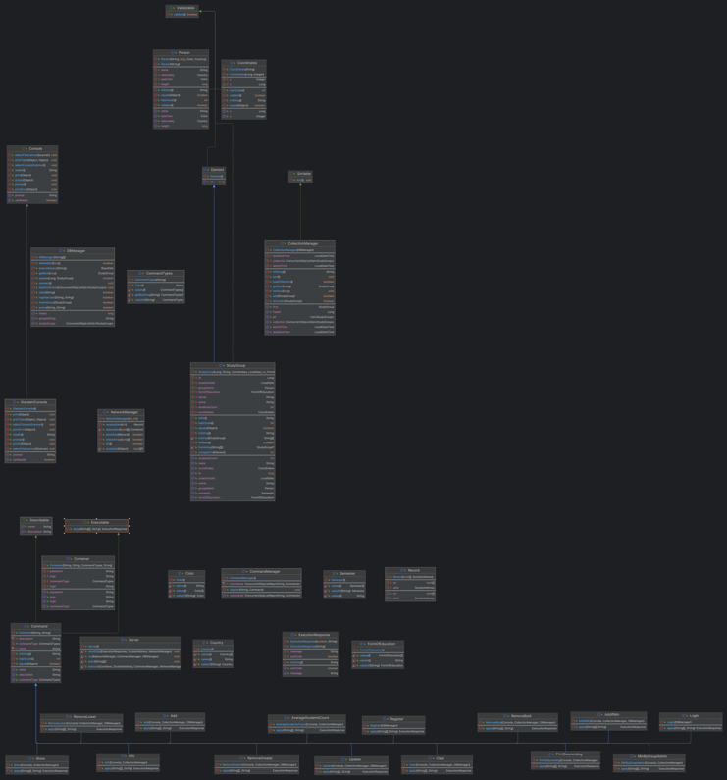

Клиентское приложение

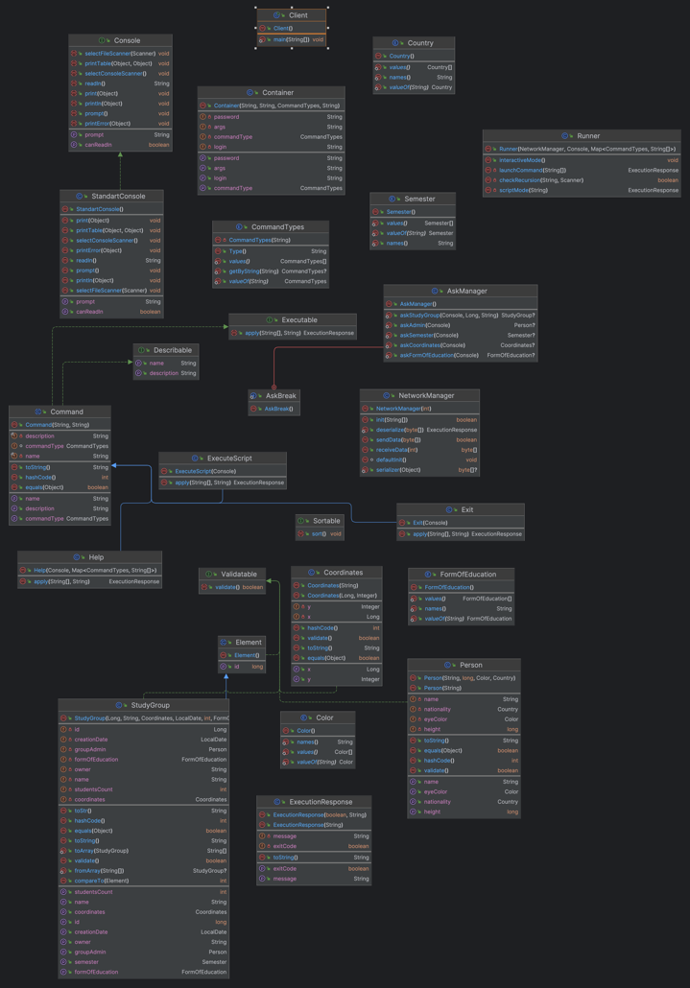

# Исходный код программы

Исходный код представлен в репозитории: https://github.com/Gastozavr/itmo/tree/main/1-2%20Programming/lab7

# Выводы по работе

Во время выполнения лабораторной работы я познакомился с основами многопоточного программирования в Java, научился работать с JDBC и базами данных на примере PostgreSQL, реализовал простейшую систему учётных записей.